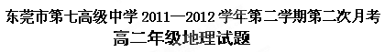
本试卷共4页，13题，满分100分。考试用时50分钟
命题人：李晓丹 审核人：余晓琳 时间：2012-5-26 9：40—10:30
注意事项：
1．非选择题必须用黑色字迹的钢笔或签字笔作答，答案必须写在答题卡各题目指定区域内的相应位置上；如需改动，先划掉原来的答案，然后再写上新的答案；不准使用铅笔和涂改液．不按以上要求作答的答案无效．．
2．考生必须保持答题卡的整洁．考试结束后，将试卷和答题卡一并交回。
一、选择题：本大题共有11个小题，每题4分，共44分。
1．下图中虚线或字母表示地形部位。下列选项，地形部位名称排序与图序相符的
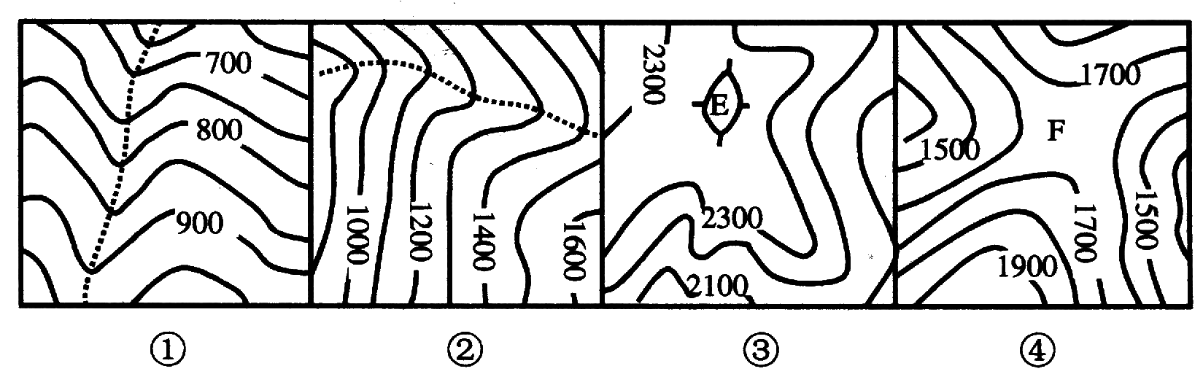
A．①山谷②山脊③鞍部④山顶 B．①山谷②山谷③山顶④鞍部
C．①山谷②山脊③山顶④鞍部 D．①山脊②山脊③山顶④鞍部
读某区域部分地理信息图，回答第2题。
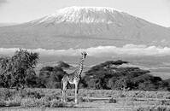
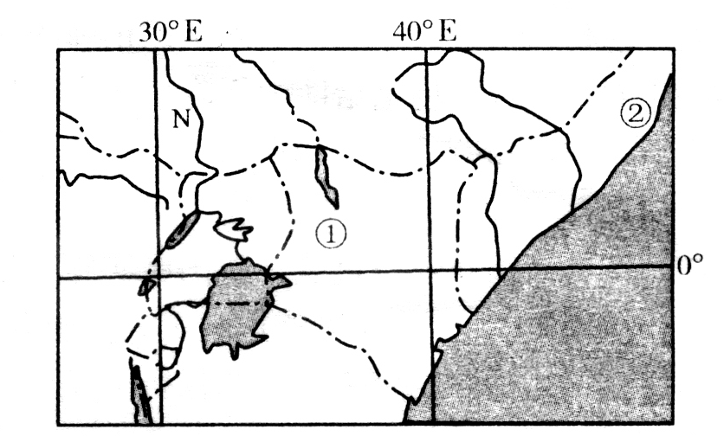
2．近年来许多欧美游客把旅游目标锁定在他们认为即将会消失的地方，热衷于“末日旅游”,图中M山即是其中之一。你认为M山形成“末日旅游”的原因可能是
M
A．厄尔尼诺 B．生态失衡 C．全球变暖 D．臭氧层破坏
读下图，回答3～4题。
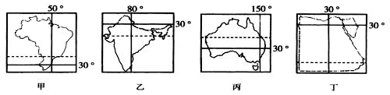
3．上述四幅图中，比例尺最大的一幅是：
A．甲 B．乙 C．丙 D．丁
4．有关图中四个国家地理特征的叙述，不正确的是：
A．甲国地形较平坦，土壤肥沃，水热充足，是世界主要粮食生产国和出口国
B．乙国耕地广阔，劳力充足，水旱灾害频繁，粮食生产不稳定
C．丙国在丰富的煤炭和铁矿资源基础上，建立了发达的工矿业
D．丁国气候干旱，人口和城市主要分布在河流沿岸和三角洲
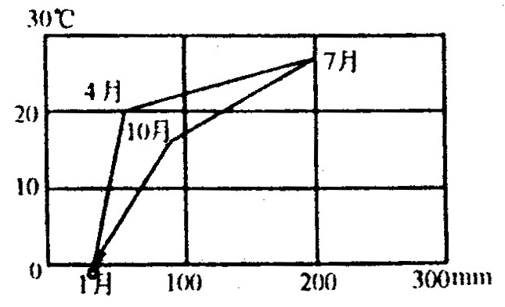
5．此图反映的是下列哪个地区的气候特点
A．华北平原
B．西西伯利亚平原
C．阿根廷潘帕斯草原
D．西欧平原

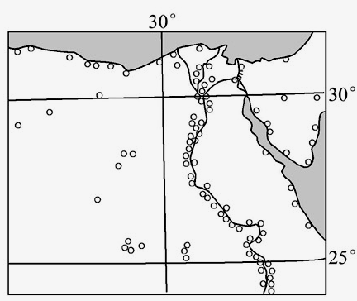
6．右图是某地区某种人文景观分布图。 这幅图的标题可能是
A．乳畜带分布图
B．石油工业区分布图
C．城镇分布图
D．种族严重冲突地区分布图

读下图，回答第7题
7．下列关于甲河、乙河水文特征的叙述，正确的是
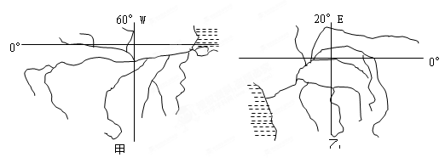

A．甲河是刚果河，乙是亚马孙河 B．甲、乙河的汛期分别在夏季和春季
C．乙河在世界上流量最大、流域面积最广 D．甲河是世界上最长的河流
8．世界能源生产与消费不均衡，开发与利用形式多样，读下图判断下列关于能源生产和消费的叙述，正确的是
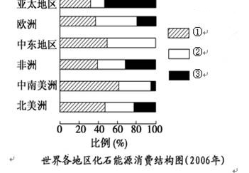
A．中东地区的①、②类能源消费总量居各地区之首
B．能源①、③分别是煤炭和天然气
C．能源②是清洁可再生的能源
D．从对环境的影响来看，亚太地区的能源消费结构最不合理
经过4天昼夜奋战，中国第26次南极考察于当地区时2009年11月16日1时圆满完成在长城站（6213，5858）的物资卸运任务，离开长城站奔赴中山站。读图回答第9题。
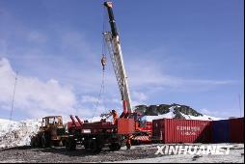
9．南极考察队员们遇到的危险有
①暴风雪迎面扑来，看不清路
②积雪覆盖的冰隙随时都有可能吞没队员
③酷冷的严寒，给队员留下无情的冻伤
④整个南极洲上碰不到任何人，无法求援
⑤随时会遭到熊的袭击
A．①②③ B．②③④⑤
C．①②③④ D．①②③④⑤
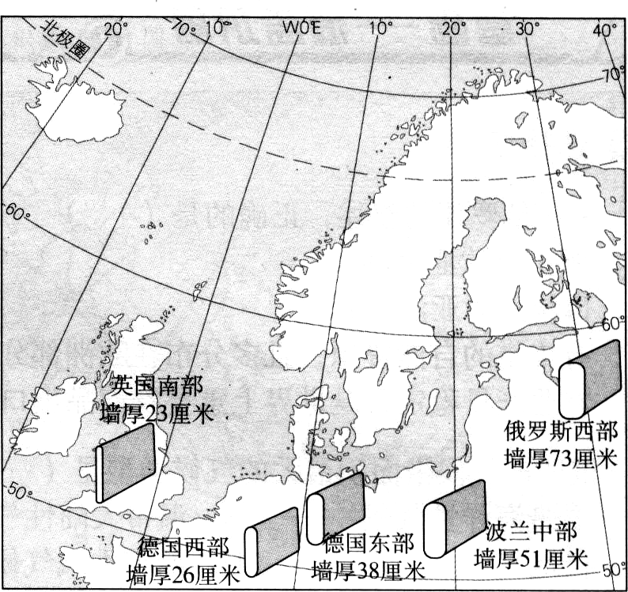
在建筑保温材料还没有普遍应用的时代，从大西洋沿岸向东至俄罗斯，欧洲传统民居的墙壁厚度有一定的变化规律（如图） 回签10题。
10．由英国南部至俄罗斯西部，传统民居墙壁逐渐
变厚的主要原因是
A．温差逐渐变小
B．气候的海洋性越来越强
C．太阳辐射逐渐减弱
D．气候的大陆性越来越强
读世界某区域年降水量分布图，回答11题。
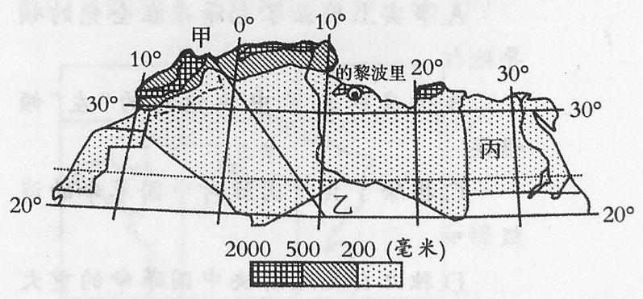

11．图中甲区域降水较丰富的主要影响因素是：
A．大气环流与地形 B．洋流与地形
C．大气环流与洋流 D．太阳辐射与人类活动

二、综合题：共2大题
12、根据下列材料，结合所学知识，完成下面问题。（共26分）
南美洲部分区域示意图与东亚部分区域示意图

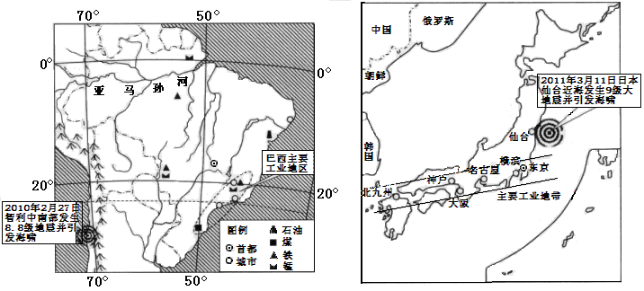

南美洲部分区域示意图 东亚部分区域示意图
（1）智利此次地震发生的原因是位于________板块和________板块碰撞挤压地带（4分）
（2） 日本气候与同纬度其他地方相比，其显著特点是？（4分）、
（3）日本和巴西工业分布相同点是什么？请分析形成其分布特点的不同原因分别是什么？（6分）
（4）巴西有大面积的热带雨林带分布，其原因是什么？（6分）
（5）简述巴西人口分布有什么特点？试分析其原因。（6分）

13. 读下面两幅世界地理简图，完成下列问题。(共30分)
图 1 图 2
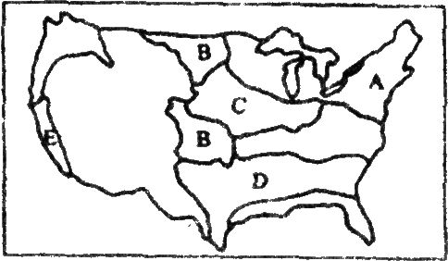
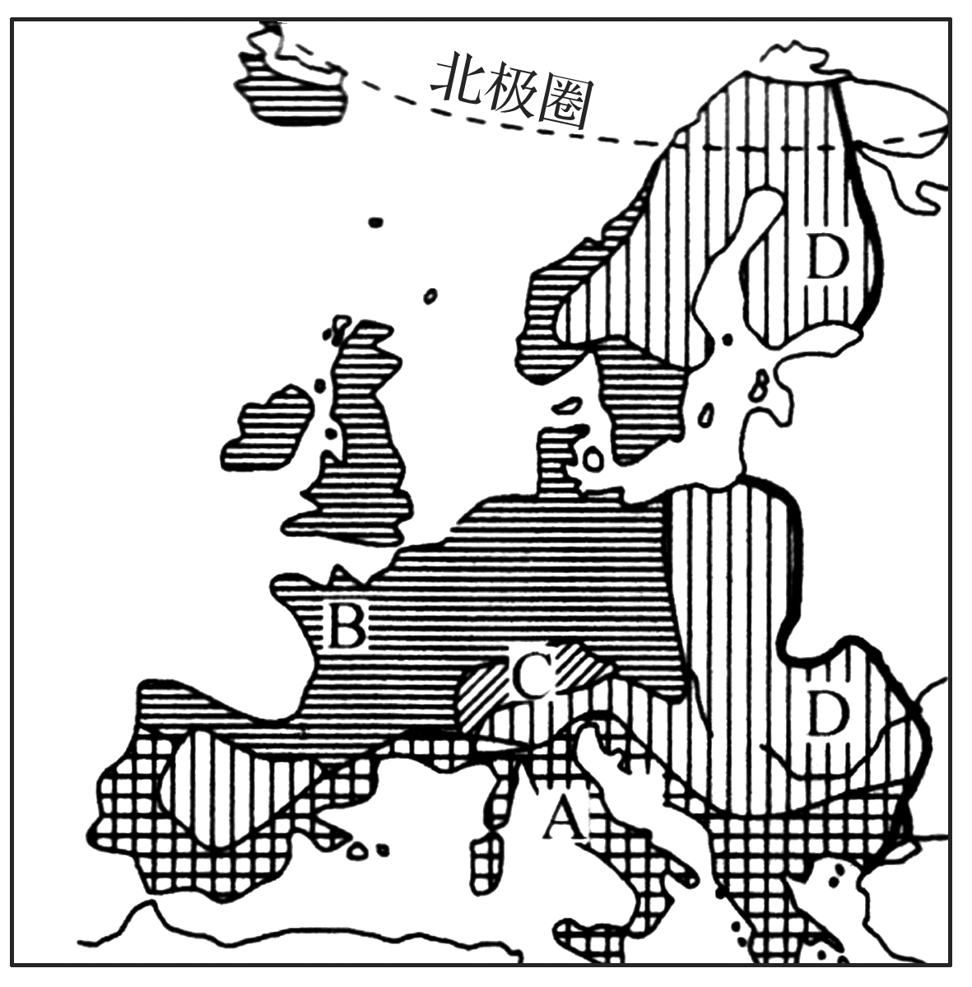
E

F

（1）在图1所表示的气候类型C位于的地形区的山脉名称是 ，它是 板块
与 板块相互挤压而形成的。(6分)
（2）B气候区的自然带名称是 ，它与本区所在的大陆东岸的 （气候）区的自然带一致。（4分）
（3）A气候区发展农业生产中的代表农作物有 、 （4分）
（4）在图2所在国家的农业带中，F所代表的农业带为 （春小麦或冬小麦），E所代表的农业带为 ，其中E分布在该国家东北部的原因是？（8分）
（5）温带海洋性气候在上述两个地区均有分布，请简述此种气候类型在图1分布广泛、图
2 分布狭小的原因是？（8分）
东莞市第七高级中学2011—2012学年度第二学期第二次月考
高二年级地理答案
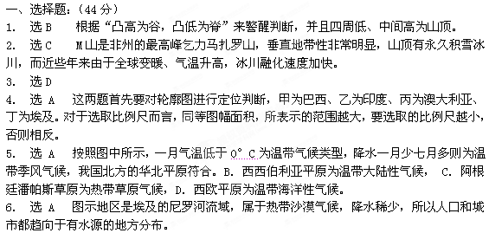7. 选 C 甲图所表示的示，乙图所表示的是刚果河，属于热带雨林地区，全年降水丰富，没有明显的汛期。世界上长度最长的河流是尼罗河，所以选项D是错的。
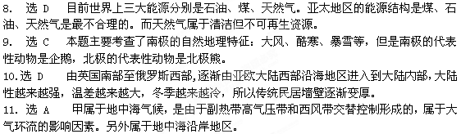二、综合题：（56分）
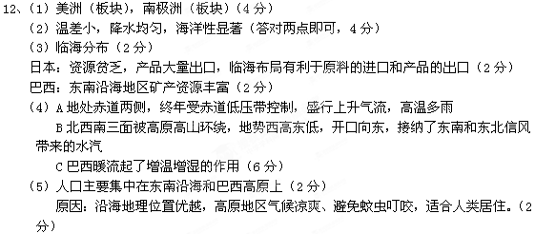13、（1）阿尔卑斯山 亚欧 非洲（6分）
（2）温带落叶阔叶林带 温带季风气候（4分）
（3）葡萄 无花果 柑橘 小麦（4分，任选两个答案）
（4）春小麦带 乳畜带 （4分）
原因：①、纬度较高，光热条件不足，土壤较贫瘠，不适宜种植谷物，却十分利于牧草生长 ；②东北部为美国老工业带，城市和人口集中，市场广阔，交通便利。 （4分）
（5）原因：西欧的地势低平，使西风带来的湿润气流可深入内陆，扩大了影响范围
沿岸的北大西洋暖流起到增温增湿作用作用。（4分）
从美国角度作答：美国西部高山阻挡西风深入；且冬季中央大平原纵贯南北，冷气流可南下，夏季，暖湿气流也可北上，所以冬冷夏热温差大，大陆性增强，海洋性气候分布面积减小（4分）

